数组
[ 实验目的 ]
1）掌握一维数组和Arrays类的使用;
2）掌握二维数组的使用。
[ 实验内容 ]
涉及知识点：------------------------------------------
一、一维数组。
- 1．一维数组的定义
一维数组的定义格式有如下两种：
方式1：<类型><数组名>[];
方式2：<类型>[] <数组名>;
其中：<类型>可以是Java中任意的数据类型，<数组名>为用户自定义的一个合法的变量名，[]指明该变量是一个数组类型变量。Java在定义数组时并不为数组元素分配内存，仅为<数组名>分配一个引用变量的空间。例如下面的语句：
int a[]; String [] person;
int b[100]; // 错误，声明数组时不能指定其长度
- 2．创建一维数组对象
和创建其他Java对象一样，同样使用new关键字创建一维数组对象，格式为：
数组名 = new 元素类型 [元素个数];
例如下面的语句：
int [] Array = new int[100]; // 创建一个int型数组，存放100个int类型的数据
- 3. 一维数组初始化
定义数组的同时也可对数组元素进行显式初始化，有动态初始化和静态初始化。
静态初始化
int[ ] Array = {1,2,3,4};
动态初始化
int a[ ] = new int[3];
a[0] = 1; a[1] = 5; a[2] = 9; //或者使用for循环

二、二维数组
- 1．二维数组的定义
二维数组的定义格式如下：
格式1：<类型>[] [] <数组名>;
格式2：<类型> <数组名>[] [];
与一维数组的情形相类似，定义二维数组时不需要给出数组大小。
int a[][]; String [][] names;
int b[100][100]; // 错误，声明数组时不能指定其长度
- 2．创建二维数组对象
和创建一维数组一样，创建二维数组同样使用new关键字，格式如下：
数组名 = new 数组元素类型 [数组元素个数] [数组元素个数];
例如下面的语句：
int [][] a = new int[2] [3]; // 创建一个int型的二维数组
- 3. 二维数组初始化
和一维数组一样，定义二维数组的同时也可对数组成员进行显式初始化，有动态初始化和静态初始化。
静态初始化：
String[][] alphabet = {{"a","b","c"},{"d","e","f"},{"g","h","i"},{"j","k","l"}};
注意：无论是初始化一维数组还是二维数组，都不能指定其长度。例如下面的语句：
String[4][3] alphabet = {{"a","b","c"},{"d","e","f"},{"g","h","i"},{"j","k","l"}}; // 错误

二维数组的第二维的长度可以各不相同，例如下面的语句：
String[][] alphabet = {{"a","b","c","d",},{"e","f"},{"g","h"},{"i","j","k"}};
二维数组的动态初始化有两种方式：
方式1：列都是固定值：
例如：int[][] arr = new int[3][5];

方式2：从高维向低维依次进行空间分配，此时分配的数组空间可以是任意的形状。
例如：int [][] c = new int[3][];
c[0] = new int[4];
c[1] = new int[3];
c[2] = new int[5];

数组复制和遍历：

for(int i =0;i<arr.lenth;i++)
for(int j =0;j<arr[i].lenth;j++) 含arr[i][j]的表达式;

三、数组实用类:Arrays
java.util包中提供了一个Arrays类，其中包含一系列对数组操作的静态方法。
- java.lang.System类提供了一个很有用的静态方法arraycopy()用来复制数组。
- Arrays.sort()可以对数组进行升序排序。
- Arrays.binarySearch()可以查找数组中的元素并返回下标。

练习题：
- 随机生成20个100以内的整数，将他们存到一维数组A中。将数组A中的后10个数复制到数组B中，并将数组B中的数据进行升序排序。键盘输入一个整数，在数组B中使用二叉查找法查找这个数，如找到则输出其下标，否则输出找不到。
提示： 随机类的定义和使用：
Random r = new Random();
int num=r. nextInt(100);

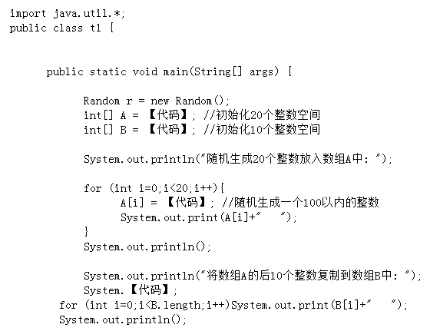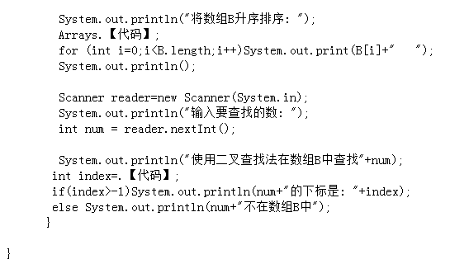

运行效果如下：
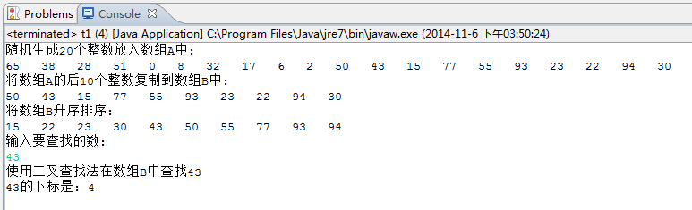

- 键盘输入下面这首诗，并输出其每句的第一个字和最后一个字。

日暮苍山兰舟小
本无落霞缀清泉
去年叶落缘分定
死水微漾人却亡

提示：定义二维字符数组char[][]，java使用unicode编码，一个汉字只占一个字符。

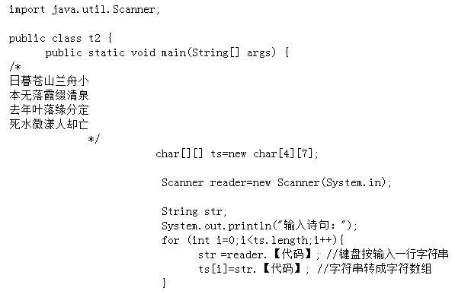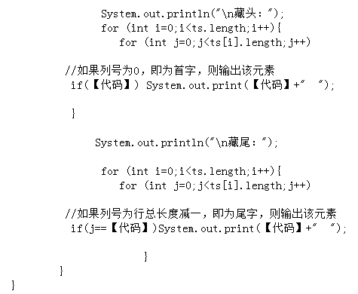
运行效果如下：
